SINTEZA
lucrării de disertaţie cu titlul:

Antrenarea agenților autonomi în jocuri video folosind Reinforcement Learning

Autor: | Gabriel-Bogdan Pop
Coordonator: | Prof. Dr. Ing. Florin Ioan Oniga

- Cerinţele temei:
Lucrarea urmărește dezvoltarea unor agenți autonomi care pot învăța să joace jocuri video prin utilizarea tehnicilor de Reinforcement Learning. Obiectivul principal este de a analiza și compara comportamentul agenților în trei jocuri video cu niveluri de dificultate și complexitate diferite: Snake, Google Dino și ViZDoom, folosind algoritmi RL precum Q-Learning și Deep Q-Network (DQN). Agenții trebuie să învețe prin încercări repetate și feedback din mediu, fără să li se indice explicit acțiunile corecte.
- Soluţii alese:
Soluția propusă constă în construirea unui pipeline RL care include următoarele componente:
- Un mediu de joc (Snake creat în Pygame, Dino prin captură de ecran, ViZDoom pentru scenarii 3D)
- Un agent RL bazat pe DQN, care include o rețea neuronală convoluțională (CNN) pentru procesarea imaginilor de intrare
- politică ε-greedy pentru explorare și exploatare
- Tehnici precum experience replay și reward shaping pentru stabilizarea învățării
Modelul CNN folosit conține două sau trei straturi convoluționale urmate de straturi dense, dropout și funcții de activare precum ReLU și softmax (pentru acțiuni discrete). Pentru jocul ViZDoom au fost testate trei scenarii: basic.wad, defend_the_center.wad și deadly_corridor.wad, fiecare prezentând un nivel crescut de dificultate.

- Rezultate obţinute:
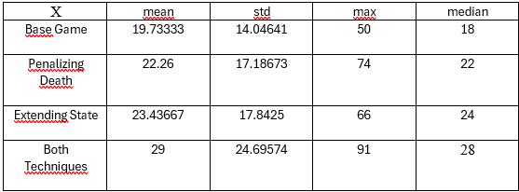
Snake: agentul a reușit să atingă scoruri constante în medii simple, demonstrând capacitate rapidă de învățare.

Google Dino: agentul a învățat să sară peste obstacole și să evite coliziuni după câteva mii de episoade. Dupa cum se poate vedea in graficul de mai jos, dinozaurul are o durata de viata tot mai mare, ceea ce arata ca supravietuieste mai mult. Scorul final din intre 1000-1200 de puncte de fiecare data.
ViZDoom:
- basic.wad: scoruri medii de ~84 puncte (din maxim 101 din literatura);
- defend_the_center: scoruri peste 500, agentul reușind să supraviețuiască mai multe episoade;
- deadly_corridor: o rată de succes de ~30% în finalizarea traseului, ceea ce implica trasul in inamici, coliziunea cu peretii si luarea de armura din capat.
Comparativ cu articolele analizate, rezultatele obținute sunt competitive și, în unele cazuri, converg mai rapid sau ating scoruri similare fără optimizări suplimentare (ex: fără augmentare, curriculum learning etc.).
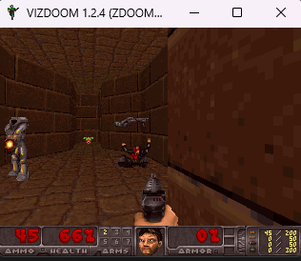
- Testări şi verificări:
Testarea s-a realizat pe fiecare joc în parte, folosind episoade de antrenament (între 1000–5000 pentru Snake/Dino, peste 10000 pentru ViZDoom). Verificarea a fost incercarea de a bate agentul ca si om. In vizDoom a fost singurul mediu in care omul a avut rezultate mai bune(scenariul 3).
- Contribuţii personale:
- Conceperea arhitecturii complete a sistemului RL;
- Implementarea de la zero a agentului Snake în Pygame si a google Dino;
- Adaptarea Google Dino pentru antrenare vizuală cu captură de ecran;
- Configurarea mediului ViZDoom, antrenarea pe mai multe scenarii și tuning-ul hiperparametrilor;
- Colectarea, analizarea și compararea datelor cu rezultatele din literatura de specialitate;
- Redactarea documentației, realizarea graficelor și a testelor vizuale.
- Surse de documentare:
- Kempka, Michal & Wydmuch, Marek & Runc, Grzegorz & Toczek, Jakub & Jaśkowski, Wojciech. (2016). ViZDoom: A Doom-based AI research platform for visual reinforcement learning. 1-8. 10.1109/CIG.2016.7860433.
- Mark Dawes and Richard Hall. Towards using first-person shooter computer games as an artificial intelligence testbed. In Knowledge- Based Intelligent Information and Engineering Systems, pages 276–282. Springer, 2005.
- Tony C Smith and Jonathan Miles. Continuous and Reinforcement Learning Methods for First-Person Shooter Games. Journal on Computing (JoC), 1(1), 2014..
- Alte articole stiintifice, pagini web si tutoriale
Data: 11.07.2025 | Autor | Pop Gabriel - Bogdan
 | Coordonator | Prof. Dr. Ing. Florin Ioan Oniga

